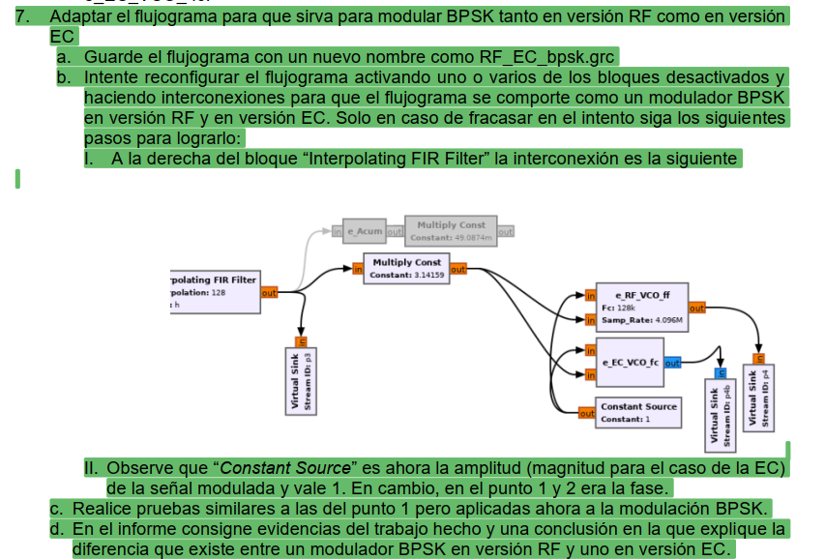

Se realizó un montaje para una modulación BPSK en dos versiones, RF y EC.

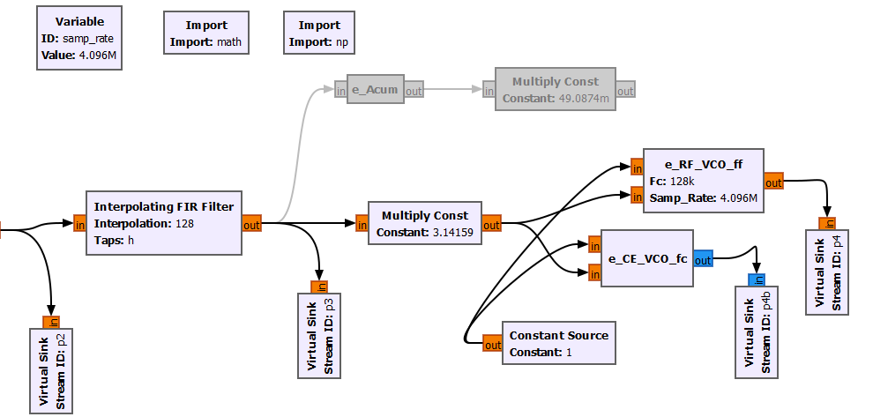

Figura 1x. Montaje para la modulación BPSK en versión RF y EC

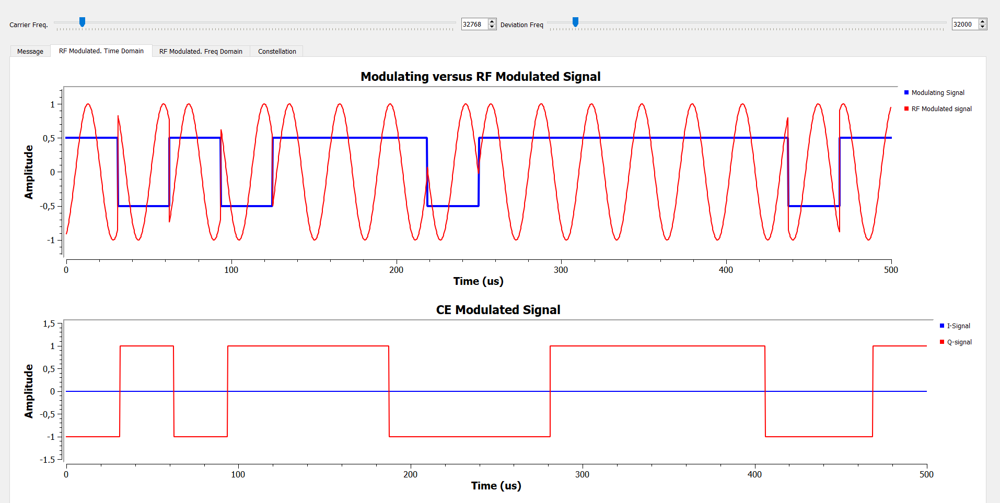

Figura 2x. Comportamiento señal BPSK en el dominio del tiempo.

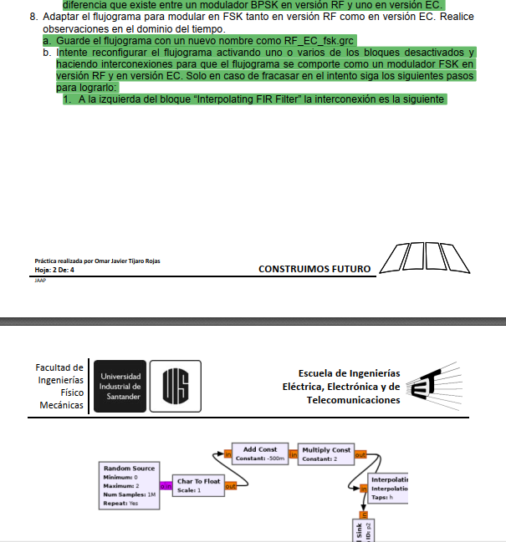

Se realizó un montaje para una modulación BPSK en dos versiones, RF y EC.

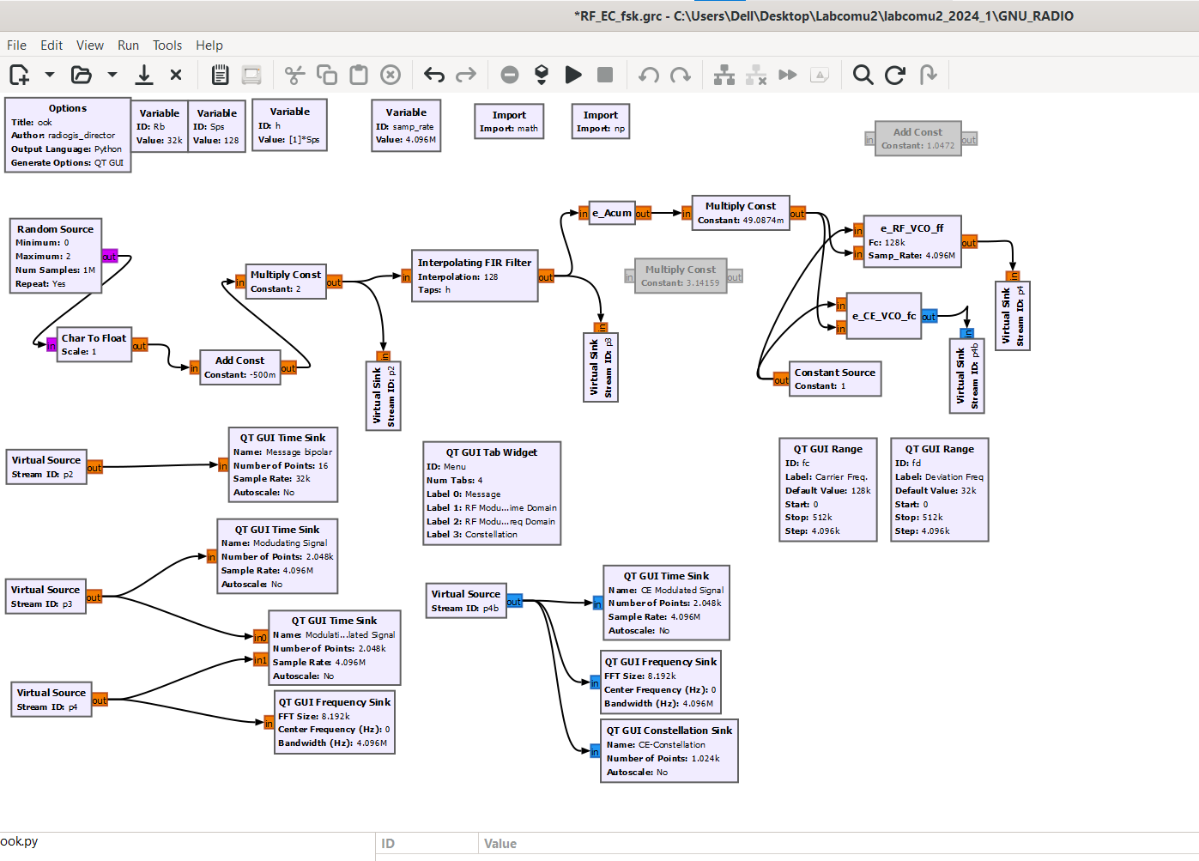

Figura 3x. Montaje señal modula FSK en versión RF y EC

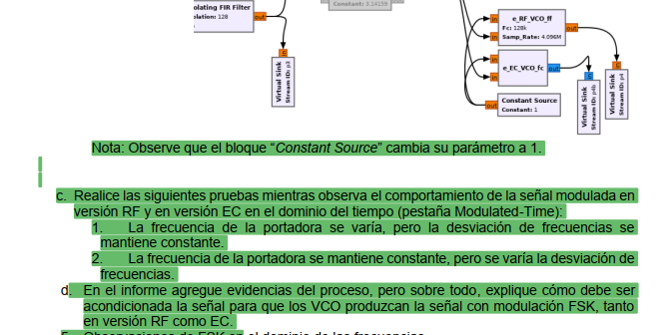

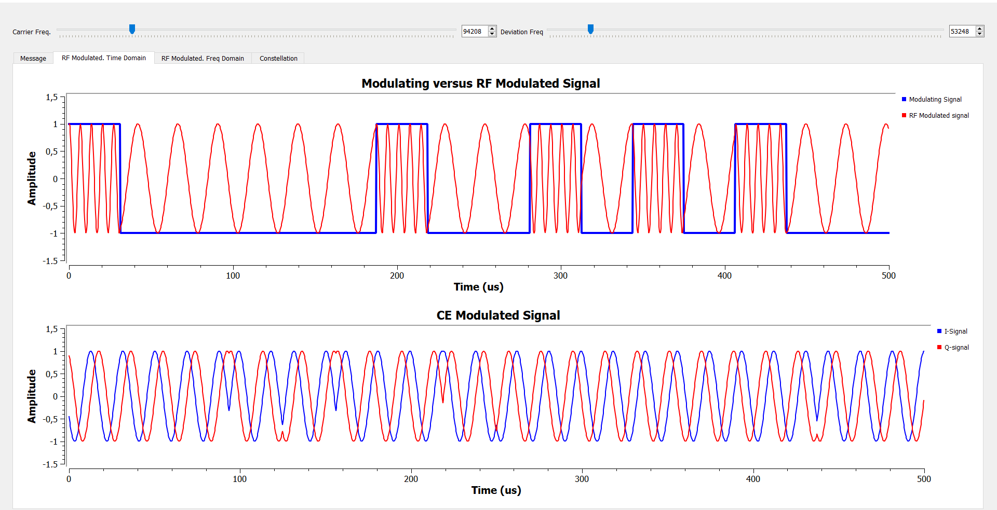

Figura 4x. Comportamiento FSK en el tiempo.



Se llevaron a cabo dos pruebas principales, una de ellas fue mantener la desviación de frecuencia constante y variar la frecuencia de la portadora, lo cual mostró que la diferencia de frecuencia necesaria para identificar el cambio de bit se mantuvo constante.

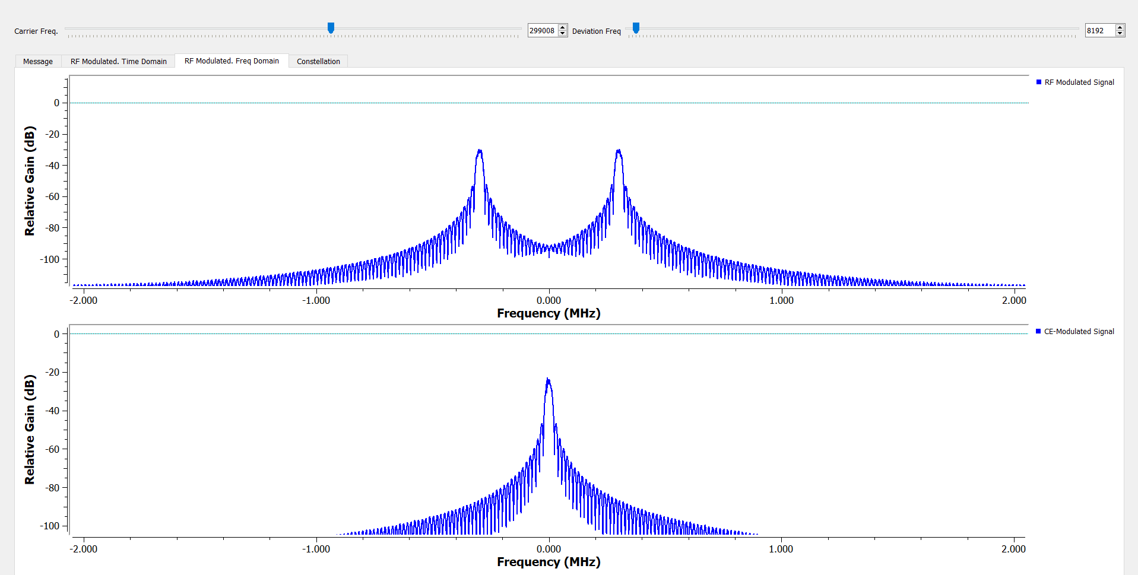

Figura 5x. Comportamiento en frecuencia señal FSK.

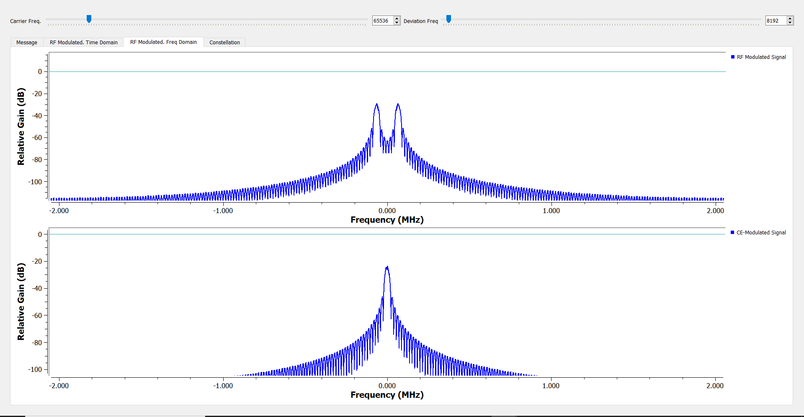  
Figura 6x. Comportamiento en frecuencia señal FSK variando la frecuencia portadora.

La segunda prueba fue mantener la frecuencia de la portadora constante y variar la desviación de frecuencia, en este caso la diferencia de frecuencia necesaria para identificar el cambio del valor del bit variaba de manera directa en función de la desviación de frecuencia.

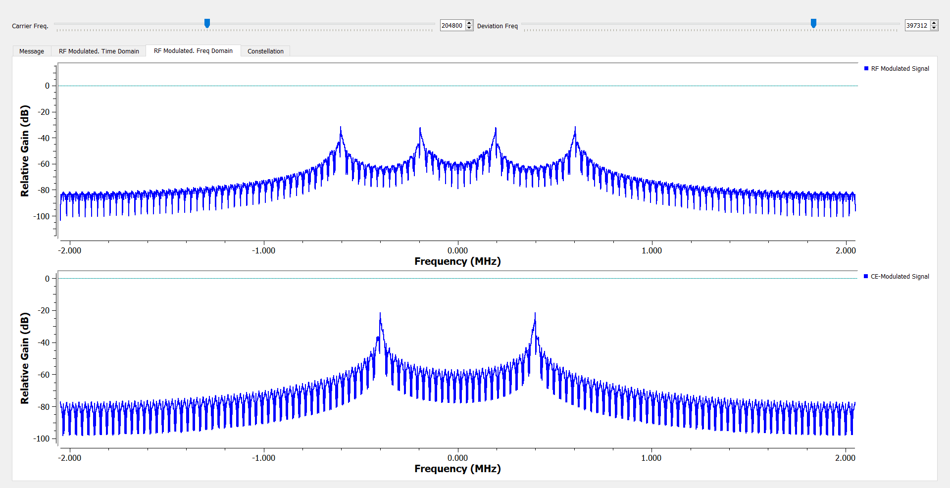  
Figura 7x. Comportamiento en frecuencia señal FSK variando la desviación estándar.



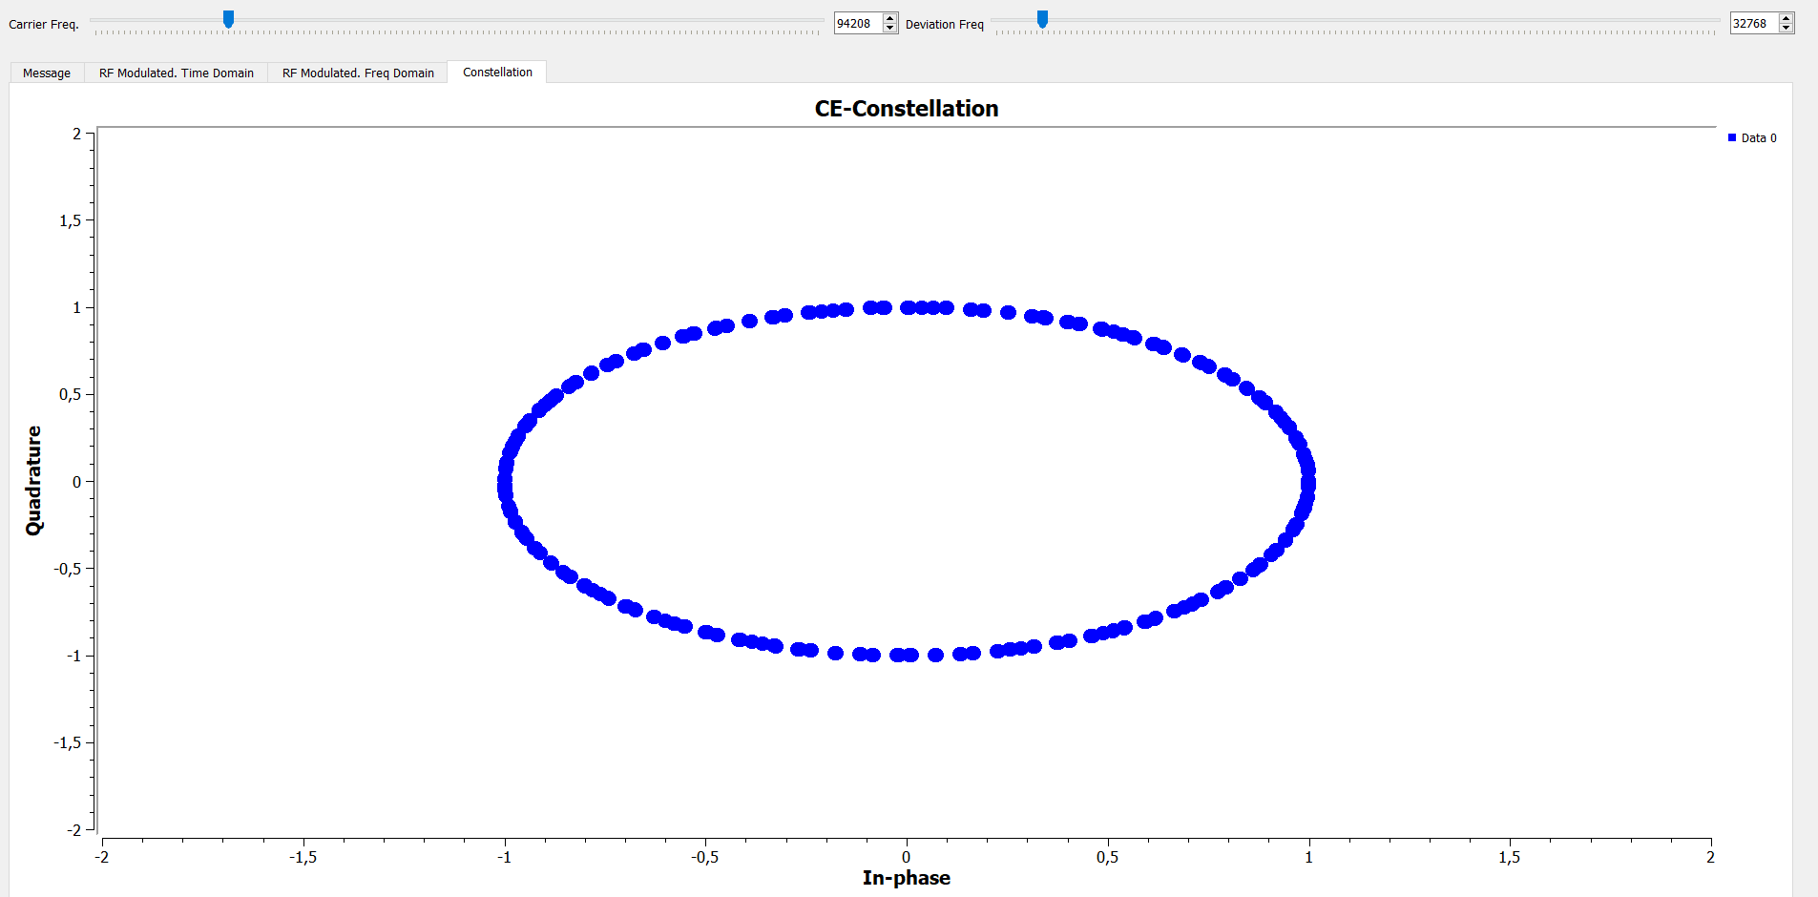

Figura 8x. Diagrama de constelación señal FSK.

Análisis:

Para la señal BPSK en versión RF representada en la figura 2x se observó el cambio de fase de la señal moduladora producido por el cambio binario en la señal moduladora.

Para la señal BPSK en versión EC representada en la parte inferior de la figura 2x se observó que la modulación solamente tuvo efecto en la parte imaginaria.

La diferencia entre la versión RF y la versión EC radia en que en la versión RF se moduló la frecuencia de la señal binaria es decir, el cambio de frecuencia en la señal es quien indicó el cambio del valor del bit, en la versión EC la envolvente compleja es quien modula el cambio del bit, si la señal generada es simétrica con respecto al eje vertical, no se apreciara ninguna variación en la modulación de la parte real de la señal como lo podemos apreciar en la figura 2x, solamente en la parte imaginaria, por el contrario si la señal no es simétrica con respecto al eje vertical, si sería posible apreciar el cambio de la parte real de la señal.

Basados en el flujograma inicial, después de la interpolación se acumula la señal recibida para poder integrar y mantener un flujo acumulativo como lo podemos apreciar en la figura 3x y de esta forma variar la frecuencia de la señal.

En la figura 4x logramos apreciar la modulación FSK en versión RF, se evidenció que la modulación binaria produjo en la señal modulada un aumento y disminución de su frecuencia, para este caso una modulación ‘1’ aumenta la frecuencia y una modulación ‘0’ mantiene su frecuencia inicial.

Después de realizar múltiples pruebas basándonos en la diferenciación de la modulación de manera visual en las gráficas, para este caso se sugirió una frecuencia de portadora de 50 kHz y una desviación de frecuencia de 5 kHz, lo cual evitó el solapamiento de los picos en la versión RF y la correcta apreciación de la modulación tanto en RF como en EC.

Para implementar la modulación FSK usando un VCO para la versión RF se necesita una señal de voltaje que alterne entre dos niveles distintos, correspondientes a las dos frecuencias deseadas, a mayor diferencia de frecuencia más fácil será su detección para representar los bits '0' y '1'.

Para la versión en EC el proceso se debe manejar digitalmente ajustando la fase de una señal base en forma de números complejos para simular los cambios de frecuencia asociados a la FSK, es decir matemáticamente se modifica la representación compleja de la señal en tiempo real.

Para implementar la modulación FSK usando un VCO para la versión RF se necesita una señal de voltaje que alterne entre dos niveles distintos, correspondientes a las dos frecuencias deseadas, a mayor diferencia de frecuencia más fácil será su detección para representar los bits '0' y '1'.

Para la versión en EC el proceso se deme manejar digitalmente ajustando la fase de una señal base en forma de números complejos para simular los cambios de frecuencia asociados a la FSK, es decir matemáticamente se modifica la representación compleja de la señal en tiempo real.

Al variar la frecuencia de la portadora con una desviación fija, el desplazamiento del pico central a dos laterales es típico en FSK, porque cada bit se representa por una frecuencia diferente. Al incrementar la desviación de frecuencia, el ancho de banda crece, haciendo que la separación entre las frecuencias de FSK sea mayor, lo que podría resultar en un ruido más visible. Esto es común tanto en RF como EC.

Se observó en el diagrama de constelaciones visto en la figura 8x que al variar la frecuencia de la portadora no se producía ningún cambio en el patrón de constelación EC, esto se debe a que las alteraciones en la frecuencia de la portadora no modifican la relación de fase a frecuencia de la señal EC. Al variar la desviación de frecuencia el efecto fue evidente ya que a medida que se aumentaba la desviación, se reflejaban los puntos nuevos puntos en el grafico correspondientes a fase y cuadratura.

Conclusión:

En la modulación FSK para versión FR, la variación de desviación de frecuencia es una solución para cuando se tienen sistemas con detectores con baja precisión, ya que al aumentar la desviación de frecuencia se aumenta también la diferencia de frecuencia entre cada tramo de la señal incrementando la facilidad de detección y facilitando así la interpretación para asignar el valor al bit.